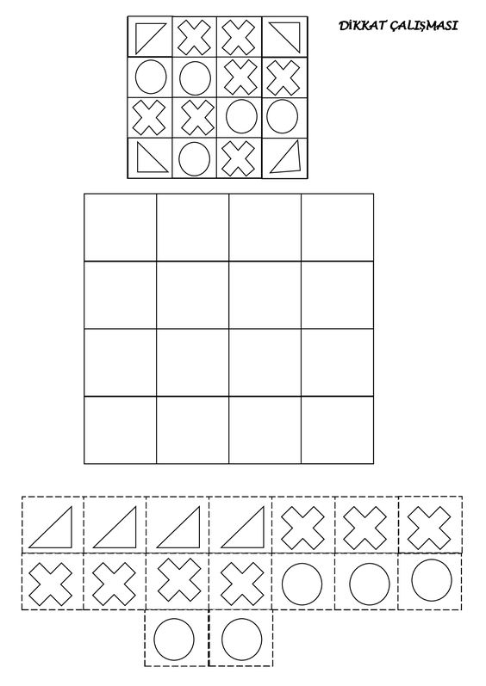
Ułóż zgodnie ze wzorem.

